CERERE DE ÎNSCRIERE A ECHIPEI
CUPA CORAMEX GEOAGIU-BAI
16.05.2026

Nume Echipa

Automobil 1
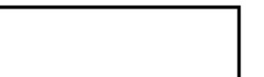
Clasa

Automobil 2
Pilot

Clasa

Pilot
Nr. concurs

Automobil 3
Clasa

Pilot


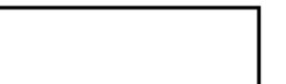
Clasa

Pilot

Automobil 5
Clasa

Pilot

Automobil 6
Clasa

Pilot

Sef de echipă Semnătură

Data.......................................

